Presentación de caso
Otofima y rinofima, una rara combinación clínica
Concepción Isabel Pereira Dávalos^{1*} https://orcid.org/0000-0002-3286-9363
Especialista de segundo grado en cirugía Maxilofacial. Investigador agregado. Máster en urgencias estomatológicas. Profesor auxiliar del Hospital Universitario “General Calixto García”. Universidad de Ciencias Médicas de La Habana y de la Facultad de Estomatología “Raúl González Sánchez”. La Habana, Cuba.
Yamely Domínguez Sánchez https://orcid.org/0000-0001-8101-193X
Especialista de primer grado en cirugía Maxilofacial. Profesor instructor del Hospital Universitario “General Calixto García”. Universidad de Ciencias Médicas de La Habana y de la Facultad de Estomatología “Raúl González Sánchez”. La Habana, Cuba.
Eizabeth Blanco Moredo https://orcid.org/0000-0003-3124-7666
Especialista de primer grado en cirugía Maxilofacial.
*Autor para la correspondencia. Correo electrónico: concepcion.pereira@infomed.sld.cu

RESUMEN
Introducción: La rosácea es una dermatosis facial inflamatoria que se observa con mayor frecuencia en adultos en la segunda mitad de la vida. Los fimas son un subtipo particular con hiperplasia de glándulas sebáceas y fibrosis progresiva. Estos engrosamientos dérmicos han sido nombrados de acuerdo con el sitio de ocurrencia: rinofima, comúnmente visto en la nariz; gnatofima, en la barbilla; metofima, en la frente; otofima, cuando uno o ambos pabellones auriculares están involucrados y blefarofima, cuando se observa en los párpados. La otofima y el rinofima forman parte del subtipo III de la acné rosácea. Objetivo: Presentar un caso clínico de otofima y rinofima, dada la infrecuente presentación simultánea de esta enfermedad.
Caso clínico: Hombre de 85 años de edad, que refiere "que su nariz cada vez crece más". Al examen físico facial presenta un engrosamiento de la piel nasal y a nivel del pabellón auricular en su cara posterior, quistes y telangiectasias. No refiere historia de diagnóstico ni tratamiento por acné rosácea. Conclusiones: Se presentó un caso clínico con afectación simultánea por fimas de la nariz y los pabellones auriculares. En esta entidad patológica, este tipo de presentación es de escasa frecuencia. El engrosamiento de la piel, telangiectasias, quistes y comedones fueron las características clínicas comunes a la otofima y rinofima presentadas, sin signos de rosácea. El conocimiento clínico de estas enfermedades asociadas puede ser importante para un tratamiento y seguimiento adecuados.
Palabras clave: Rosácea; Rinofima; Deformidades Adquiridas del Oído; Diagnóstico Diferencial.

ABSTRACT
Introduction: Rosacea is an inflammatory facial dermatosis that is most often seen in adults in their second half of life. Phymas are a particular subtype with sebaceous gland hyperplasia and progressive fibrosis. These dermal thickening have been named according to the place of occurrence: rhinophyma, commonly seen in the nose; gnathophyma, occurs in the chin; metophyma, for the forehead; otophyma, when one or both ears are involved; and blepharophyma, when observed on the eyelids. Otophyma and rhinophyma are part of subtype III of acne rosacea. Objective: To present a clinical case of otophyma and rhinophyma, given the infrequent simultaneous presentation of this disease.
Case report: 85-year-old man, who says "that his nose is growing more and more". Facial physical examination presents a thickening of the nasal skin and at the level of the auricular pavilion on its posterior face; cysts, telangiectasias and no history of diagnosis or treatment for acne rosacea. Conclusions: A clinical case was presented with simultaneous involvement of the nose and the ear pavilions, a pathological entity of low frequency; Thickening of the skin, telangiectasias, cysts and comedones were the common clinical features of otophyma and rhinophyma presented, not signs of rosacea. Clinical knowledge of these associated diseases may be important for proper treatment and follow-up.
Keywords: Rosacea; Rhinophyma; Ear Deformities, Acquired; Differential Diagnosis

INTRODUCCIÓN
La rosácea es una enfermedad crónica caracterizada por grados variables de enrojecimiento, eritema, telangiectasias, edema, pápulas, pústulas, fimas y lesiones oculares. ^{(1,2)} La rosácea tiene un amplio espectro de presentaciones clínicas que pueden variar con el tiempo y la edad. Afecta aproximadamente al 10 % de la población general. Y se clasifica en: ⁽³⁾
Subtipo I: Eritemato-telangiectásica
Subtipo II: Rosácea papulopustular
Subtipo III: Rosácea fimatosa
Subtipo IV: Rosácea ocular
En el subtipo III, la rosácea fimatosa incluye engrosamiento de la piel, nodularidades superficiales irregulares y agrandamiento. Los fimas han sido nombrados de acuerdo con el sitio de ocurrencia: rinofima, comúnmente visto en la nariz; gnatofima, en la barbilla; metofima, en la frente; otofima, cuando uno o ambos pabellones auriculares están involucrados y blefarofima, cuando se observa en los párpados ⁽⁴⁾. Puede estar acompañado de signos de la rosácea; pero en algunos pacientes, sorprendentemente, los signos de rosácea en el resto de la cara pueden ser muy leves. ⁽³⁾
Se realizó una presentación de caso clínico de otofima y rinofima con el objetivo de mostrar la rara afectación simultánea del subtipo III de la acné rosácea.
PRESENTACIÓN DEL CASO
Se trata de un paciente de 85 años de edad, masculino, piel blanca, con antecedentes de hipertensión arterial, tratado y controlado con enalapril y clortalidona, fumador de 10 cigarrillos diarios, no bebedor, que refiere ¨que su nariz cada vez crece más¨. No presenta antecedentes personales ni familiares.
Examen físico
Piel que recubre la nariz normocoloreada en casi su totalidad, con signos de palidez hacia la punta, presencia de quistes y telangiectasias. Hay pérdida del contorno, afectación del ángulo nasolabial, asimetría de los orificios y debilidad del soporte de la punta. (Fig. 1)
Subunidades anatómicas:
El dorso presenta engrosamiento de la superficie dérmica el cual va aumentando hacia la punta nasal. Las paredes laterales derecha e izquierda y la punta presentan un crecimiento donde se afecta el contorno. En las alas se observa un crecimiento asimétrico que parece fundirse con la punta, pero manteniendo la integridad de la subunidad anatómica sin afectación de la columela. (Fig. 2)
Pabellón auricular
La región auricular está afectada de forma bilateral, más acentuada del lado izquierdo. No está acompañado de eritema ni signos de acné rosácea. Se observa engrosamiento dérmico, acompañado de quistes y comedones en la zona posterior y el hélix del lado izquierdo. En el lado derecho el engrosamiento dérmico es leve, con la presencia de comedones pero sin afectar el contorno. (Fig. 3)
Todos los resultados de las investigaciones rutinarias de sangre y orina estuvieron dentro de los límites normales.

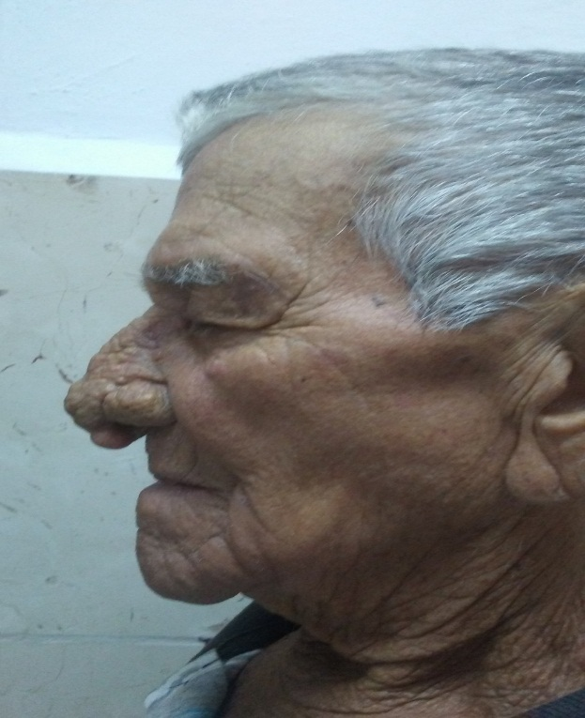
Fig.1 Rinofima con pérdida del contorno nasal, afectación del ángulo nasolabial y soporte de la punta debilitado.

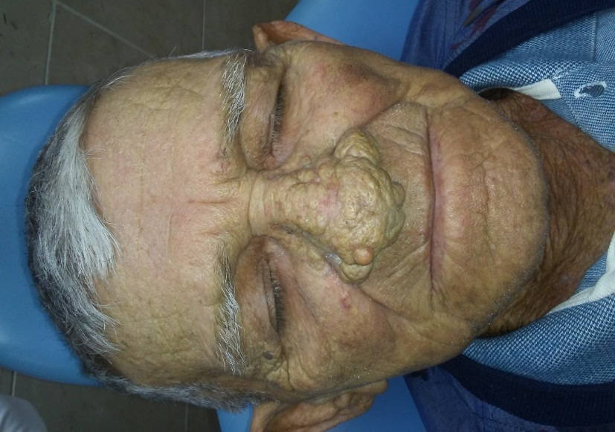
Fig. 2 Engrosamiento dérmico que afecta todas las subunidades anatómicas con presencia de quistes, comedones y coloración más pálida en la punta nasal.

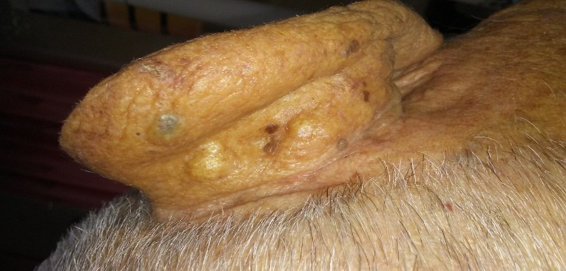
Fig.3 Otofima con presencia de quistes, comedones y engrosamiento dérmico en la región retroauricular izquierda.

DISCUSIÓN
La patogenia de las formas fimatosas de la rosácea no está clara. Los factores patogénicos propuestos incluyen la desregulación de los mecanismos térmicos que conducen a la vasodilatación, mediadores inmunológicos alterados, exposición climática que daña los vasos sanguíneos cutáneos y el tejido conectivo dérmico, la degeneración de la matriz dérmica que causa homeostasis vascular anormal y respuestas inmunes dirigidas contra antígenos Demodex folliculorum. ⁽⁵⁾
Los fimas son el resultado desfigurante en la etapa final de la hiperplasia de las glándulas sebáceas y la proliferación de tejido fibroso en pacientes con rosácea. El rinofima es la variante fimatosa más frecuente, pero las fimas rara vez pueden afectar también a otros sitios, como es a nivel de los pabellones auriculares y presentarse de forma simultánea es una rareza ^{(6,7)}. En este paciente está afectada la nariz y ambos pabellones auriculares, simultáneamente.
El otofima es un subtipo raro que puede ser uni o bilateral. Afecta a los hombres con más frecuencia que a las mujeres. La enfermedad da como resultado la deformidad de los oídos externos. En casos muy raros, se puede asociar con pérdida auditiva conductiva debido a la obstrucción del canal auditivo externo. En el examen clínico el edema, con o sin eritema y apariencia de piel de naranja, es característica y puede presentar pápulas y pústulas.^{(6,7,8)}
El diagnóstico diferencial incluye una variedad de enfermedades de la piel tales como policondritis recurrente, erisipela, enfisema subcutáneo, dermatitis de contacto y urticaria, lepra y petrosis auricular. ^{(6,7,8)}
En el paciente presentado no hay signos de acné rosacea, la piel es normocoloreada, en casi su totalidad, con engrosamiento, quistes, comedones, sin signos de eritema, pápulas o pústulas, por lo que el diagnóstico clínico de otofima y rinofima fue fácil de realizar.
El rinofima es una enfermedad que se observa con frecuencia en la población masculina mayor de 50 años, más en la raza blanca que en la negra. ^{(9,10)} Sus características clínicas pueden variar desde un enrojecimiento y ligero engrosamiento de la punta, hasta un tumor verdaderamente deformante. Las subunidades estéticas se distorsionan, provocando en algunos pacientes colapso de las válvulas externas y dificultad respiratoria por obstrucción secundaria de la vía aérea. ^{(3,11,12)}
Shuster⁽⁸⁾ plantea que la mayoría de la literatura médica relacionada con fimas involucra rinofima porque es relativamente común, pero es igualmente aplicable al diagnóstico y manejo de otofima. En el paciente presentado las características de la piel de la nariz y el pabellón auricular en su porción posterior son muy similares. Las opciones de tratamiento quirúrgico del otofima parecen tratarse mejor imitando la del rinofima. En el tratamiento del rinofima, el objetivo principal es eliminar el tejido afectado y permitir que el defecto sane por segunda intención. La planificación quirúrgica del paciente consistió en realizar un alisado dérmico a través de decorticación electroquirúrgica.
Conclusión
Se presentó un caso clínico con afectación simultánea por fimas de la nariz y los pabellones auriculares, siendo esta distribución de escasa frecuencia; el engrosamiento de la piel, telangiectasias, quistes y comedones fueron las características clínicas comunes a la otofima y rinofima presentada, sin signos de rosácea. El conocimiento clínico de estas enfermedades asociadas puede ser importante para un tratamiento y seguimiento adecuados.

REFERENCIAS BIBLIOGRÁFICAS
- Anzengruber F, Czernielewski J, Conrad C, Feldmeyer L, Yawalkar N, Häusermann P, et al. Swiss S1 guideline for the treatment of rosacea. J Eur Acad Dermatol Venereol [Internet] 2017 [cited 2020 Jan 22]: 31(11): [aprox. 17p.]. Available from:: https://onlinelibrary.wiley.com/doi/full/10.1111/jdv.14349
- Van Zuuren EJ. Rosacea. N Engl J Med. 2017 [cited 2020 Jan 22];377(18):1754-64. Available from: https://www.nejm.org/doi/full/10.1056/NEJMcp1506630?url_ver=Z39.88-2003&rfr_id=ori:rid:crossref.org&rfr_dat=cr_pub%3dpubmed
- Pereira Dávalos CI, Díaz Valle RR, Rodríguez Soto A. Clasificaciones del rinofima. Arch Hosp Calixto García. [Internet] 2019;7(2):247-59. Acceso: 00/mes/19. Disponible en: http://www.revcalixto.sld.cu/index.php/ahcg/article/view/345/325-
- Delis Fernández RE, Roque Sánchez F, Portal Fernández W. Rinofima: presentación de dos pacientes. Medicentro Electrónica [Internet]. 2017 [citado 29 May 2020] ; 21( 2 ): [aprox. 6p.]. Disponible en: http://scielo.sld.cu/scielo.php?script=sci_arttext&pid=S1029-30432017000200016&lng=es.
- Alcántara-Reifs CM, Salido-Vallejo R, Garnacho-Saucedo G, Vélez García-Nieto A. Otophyma: a rare variant of phymatous rosacea. Am J Otolaryngol. [Internet]2016 [cited 2020 Mar 4]; 37(3), 251–254. Available from: https://daneshyari.com/article/preview/4103042.pdf
- Kahn SL, Podjasek JO, Dimitropoulos VA, Brown CW Jr. Excisional debulking and electrosurgery of otophyma and rhinophyma. Dermatol Surg[Internet]. 2016[cited 2020 Apr 26];42:137-139. Available from: https://www.ncbi.nlm.nih.gov/pubmed/26716716

- Wollina U, Lotti T, Tchernev G. Otophyma, Rhinophyma and Telangiectatic Rosacea – A Rare Combination in a Female Patient. Open Access Maced J Med Sci. [Internet] 2017 [cited 2020 Jan 22];5(4):531-2. Available from: http://www.id-press.eu/mjms/article/view/oamjms.2017.076/1518

- Shuster M, McWilliams A, Giambrone D, Noor O, Cha J. Otophyma: a rare benign clinical entity mimicking leprosy. Dermatol Online J. [Internet] 2014[cited 2020 Feb 11]; 21 (3): 22 Available from: https://www.semanticscholar.org/paper/Otophyma%3A-a-rare-benign-clinical-entity-mimicking-Shuster-McWilliams/5b0a007076f972153c47be6b53bdf6db016567b4

- Crispin MK, Hruza GJ, Kilmer SL. Lasers and Energy-Based Devices in Men. Dermatol Surg. [Internet] 2017 Nov [cited 2020 Jan 28];43 (Suppl 2):S176-S184. Available from: https://insights.ovid.com/pubmed?pmid=29064982
- González LF, Herrera H, Motta A. Tratamiento con electrocirugía del rinofima moderado-grave. Actas Dermo-Sifiliográficas. [Internet] 2017 May [citado 12 ene 2020];109(4):e23-e32. Disponible en: http://www.actasdermo.org/es-pdf-S000173101730385X
- Amaral MTSSD, Haddad A, Nahas FX, Juliano Y, Ferreira LM. Impact of Fractional Ablative Carbon Dioxide Laser on the Treatment of Rhinophyma. Aesthet Surg J. [Internet] 2018 [cited 2020 May 12];39(4):NP68-NP75. Available from: https://academic.oup.com/asj/article-abstract/39/4/NP68/5094820?redirectedFrom=fulltext
- Vishwas KV, Raju BP, Nagaraju U. Managing Rhinophyma by Trimodal Therapy-Novel Approach. Indian J Otolaryngol Head Neck Surg. [Internet] 2017 Jun [cited 2020 Jan 22];69(2):176-80. Available from: https://www.ncbi.nlm.nih.gov/pmc/articles/PMC5446336/

